**МАЛЫШЕВСКИЙ ВЕСТНИК**

**№ 25 (215) 30 ноября 2019 года**

**Информационный бюллетень органов местного самоуправления Малышевского сельсовета**

**Сведения из государственного фонда данных, полученных в результате проведения землеустройства: предоставление**

Государственный фонд данных, полученных в результате проведения землеустройства (далее - фонд данных землеустройства) - это архив землеустроительной документации, геодезической и картографической продукции, которая изготавливается при проведении землеустройства.

Одной из функций Управления Росреестра Новосибирской области (далее – Управление) и его территориальных отделов является оказание услуги по ведению и предоставлению сведений из фонда данных землеустройства, которая осуществляется в соответствии с административным регламентом по предоставлению государственной услуги «Ведение государственного фонда данных, полученных в результате проведения землеустройства», утвержденным приказом Министерства экономического развития Российской Федерации от 14.11.2006 № 376.

Информация, содержащаяся в фонде данных землеустройства, является открытой и общедоступной.

Документы фонда данных землеустройства могут помочь при разрешении различных ситуаций с землёй. Например, кадастровым инженерам документы фонда данных землеустройства необходимы при проведении кадастровых работ по уточнению местоположения границ земельных участков, физическим и юридическим лицам такие документы помогут при рассмотрении земельных споров.

Для получения документов фонда данных землеустройства необходимо обратиться в Управление или его территориальные отделы (в зависимости от места нахождения земельного участка) с заявлением установленной формы. Документы фонда данных землеустройства или мотивированный отказ в их предоставлении подготавливаются для передачи заинтересованным лицам в срок, не превышающий 3 рабочих дней со дня поступления запроса. Заинтересованное лицо не может запросить за один раз более десяти единиц хранения.

За получение сведений из фонда данных землеустройства государственная пошлина не предусмотрена.

Для получения информации о процедуре предоставления документов государственного фонда данных можно обратиться лично, по телефону или в письменном виде почтой в подразделение Управления Росреестра, а также **через интернет-сайт** [**http://rosreestr.ru**](http://rosreestr.ru/)**.**

В Сузунском отделе Управления можно получить интересующую информацию по адресу: р.п.Сузун, ул.Горького,67а, кабинет 15, телефон 8 (383 46) 222-35.

*Н.А.Ряшенцева, специалист-эксперт Сузунского отдела*

*Управления Росреестра по Новосибирской области*

**Электронные сервисы портала Росреестра**

В настоящее время на портале Росреестра доступны все наиболее востребованные услуги ведомства: государственная регистрация прав, кадастровый учет, получение сведений из Единого государственного реестра прав на недвижимое имущество и сделок с ним (ЕГРП) и государственного кадастра недвижимости (ГКН).

Портал Росреестра предлагает гражданам и организациям удобные электронные сервисы, которые позволяют сэкономить время и быстро получить нужную информацию. Портал содержит 30 электронных сервисов, которые позволяют пользователям выбрать ближайший офис Росреестра и предварительно записаться на прием, отследить статус своей заявки, узнать справочную информацию об объектах недвижимости в режиме онлайн, получить сведения из Фонда данных государственной кадастровой оценки, ознакомиться со сведениями об объекте недвижимости на Публичной кадастровой карте.

На портале Росреестра даны пошаговые инструкции получения каждой услуги, ее сроки и стоимость.

Большой интерес для граждан представляет сервис «Жизненные ситуации», который позволяет заявителю в удобной и наглядной форме получить исчерпывающий набор сведений о действиях в конкретной ситуации. После заполнения интерактивного опросника заявитель видит перечень документов, необходимых в конкретной ситуации.

Сервис «Публичная кадастровая карта» содержит данные государственного кадастра недвижимости. Информация показана на карте в виде кадастровых округов, районов, кварталов, отдельных объектов недвижимости - земельных участков и объектов капитального строительства. По каждому объекту недвижимости можно узнать общую информацию, в том числе площадь и кадастровую стоимость. У сервиса есть версия для мобильных устройств.

Многие считают, что поставить недвижимость на кадастровый учет или зарегистрировать права собственности – это сложно и отнимает много времени, и поэтому прибегают к помощи посредников. Электронные услуги Росреестра – это простой способ получить услуги ведомства напрямую, без посредников.

*Начальник Сузунского отдела*

*Управления Росреестра по Новосибирской области*

*В.А.Кошелев*



**В Кадастровой палате расскажут о предоставлении сведений ЕГРН по запросам через МФЦ**

В среду, 4 декабря, пройдет горячая линия, посвященная порядку получения выписок из ЕГРН по запросам через МФЦ.

Единый государственный реестр недвижимости (ЕГРН) является достоверным источником информации об объектах недвижимости на территории страны. Кадастровый учет, возникновение и переход права на объекты недвижимости подтверждаются выпиской из ЕГРН. Выписка является официальным документом и используется для сделок с недвижимым имуществом.

Подать запрос на получение выписки физические и юридические лица могут в офисах и центрах «[Мои Документы](https://www.mfc-nso.ru/)» и на официальном сайте [Росреестра](https://rosreestr.ru/site/).

В рамках горячей линии эксперт Кадастровой палаты Ольга Поликанина расскажет, как в МФЦ подать запрос на получение выписки из ЕГРН и как получить готовый документ. Ольга Александровна ответит на звонки с 10.00 до 12.00 по телефону: +7(383)349-95-69, доб. 2006.

*Материал подготовлен пресс-службой Кадастровой палаты по Новосибирской области.*

Контакты для СМИ

Тел.: 8(383)349-95-69, доб. 2100

[press@54.kadastr.ru](mailto:press@54.kadastr.ru)



**В Федеральной кадастровой палате рассказали, как защитить свою электронную подпись от мошенников**

Специалисты управления информационной безопасности Федеральной кадастровой палаты рассказали о безопасном использовании электронной подписи, а также дали подробный инструктаж, как не пострадать от связанных с ней действий мошенников.

Прежде всего, нужно учитывать, что если мошенник завладел средством для создания усиленной квалифицированной электронной подписи (ЭП) от имени другого человека, то фактически спектр его действий с этим инструментом становится неограниченным. Поэтому в первую очередь необходимо обеспечить недоступность для других лиц носителя, содержащего ключевую информацию, соответствующую вашему квалифицированному сертификату ЭП. При получении квалифицированного сертификата ЭП необходимо установить надежный ПИН-код к хранилищу ключевой информации и сохранить его в тайне. Если возникло подозрение, что конфиденциальность ключевой информации была нарушена, не рекомендуется заверять электронные документы ЭП. В этом случае необходимо сразу же обратиться в аккредитованный удостоверяющий центр, выдавший квалифицированный сертификат ЭП, чтобы приостановить или прекратить его действие.

Следует пояснить, что самой электронной подписью завладеть нельзя, можно завладеть лишь инструментом для создания подписи от чьего-либо имени. Таким инструментом служит так называемый закрытый ключ ЭП – это конфиденциальная информация владельца сертификата электронной подписи. Совместно сертификат ЭП и соответствующий ему закрытый ключ являются аналогом именной печати с кодом. Доступ посторонних лиц к закрытому ключу ЭП является несанкционированным.

Получить его мошенник может двумя способами. Во-первых, взять оставленный без присмотра USB-носитель (флэшку/токен) с ключевой информацией, подписать необходимые электронные документы и вернуть его на место. Во-вторых, найти удостоверяющий центр, который лояльно относится к клиентам и, в нарушение 63-ФЗ «Об электронной подписи», мягок при удостоверении личности заявителя и поверхностен в отношении обработки персональных данных. Такому центру для процедуры идентификации заявителя может быть достаточно отправленных по электронной почте фотографий или скан-копий паспорта, ИНН, СНИЛС и других документов предполагаемого будущего владельца сертификата ЭП.

*«Мы также поддерживаем усиление контроля за деятельностью аккредитованных УЦ и повышение их ответственности за создание и выдачу квалифицированных сертификатов ЭП, которые могут быть использованы для получения государственных услуг в электронном виде, в том числе для проведения действий с недвижимостью. Например, не стоит доверять аккредитованным удостоверяющим центрам, обещающим выдать квалифицированный сертификат ЭП дистанционно, на основании фотографий или скан-копий персональных данных, без визита в офис аккредитованного центра для удостоверения личности»*, – отмечает замглавы Федеральной кадастровой палаты Павел Чащин.

Процедура идентификации личности перед созданием квалифицированного сертификата электронной подписи должна проводиться только при личном присутствии заявителя и представлении оригиналов документов(если нет ИНН или СНИЛС, предварительно нужно получить их в соответствующих ведомствах). Кроме того, например, при обращении в Кадастровую палату исключена возможность получения квалифицированного сертификата ЭП для физического лица уполномоченным лицом по доверенности или на основании иного документа, подтверждающего данные полномочия.

Помимо этого, следует проявлять бдительность в отношении своих персональных данных и оценивать, какие данные, каким образом, на каком основании и кому передаются. Например, контрагенту может быть нужен только номер телефона, а он запрашивает ИНН, адрес прописки и т. д. Отдельное место занимает положение о предоставляемом вами согласии на обработку персональных данных при работе в интернете на каких-либо сайтах. Это положение является обязательным к прочтению. Стоит обратить внимание на объем предоставляемых в рамках этого положения персональных данных, а также на место их обработки, операции по их обработке и возможность передачи данных третьим лицам.

«*Нам известно о двух случаях мошенничества с ЭП на рынке недвижимости, в масштабах всей страны – это тысячная доля процента. Но даже на такие единичные случаи государство очень быстро отреагировало и ужесточило законодательство*», – напоминает Павел Чащин. Так, с 13 августа 2019 года вступил в силу Федеральный закон от 02.08.2019 № 286-ФЗ (286-ФЗ), регулирующий порядок применения усиленной квалифицированной ЭП при проведении сделок с недвижимостью. Провести такие сделки можно только с письменного согласия собственника недвижимости. Для этого нужно подать специальное подписанное собственноручно заявление в МФЦ.

Между тем, есть исключения из правил, когда для проведения сделок с недвижимостью в электронном виде не требуется специальная отметка в ЕГРН, сделанная на основании заявления собственника. Электронные документы, заверенные электронными подписями, созданными с применением квалифицированных сертификатов ЭП, которые выданы аккредитованным [удостоверяющим центром Федеральной кадастровой палаты](http://uc.kadastr.ru/), по умолчанию принимаются в работу.

Не требуется также специального заявления от собственника, если электронный пакет документов на регистрацию сделок с его недвижимостью подает в Росреестр кредитная организация, например, в рамках проектов электронной регистрации.

С одной стороны, новый закон минимизирует риски мошенничества и защищает собственников объектов недвижимости, с другой – учитывает уже существующие механизмы цифровизации рынка.

*Материал предоставлен пресс-службой Кадастровой палаты по Новосибирской области.*

Контакты для СМИ

Тел.: 8(383)349-95-69, доб. 2100

press@54.kadastr.ru



**Кадастровая палата напоминает о способах подачи органами власти запроса на получение сведений ЕГРН**

Кадастровая палата по Новосибирской области обращает внимание органов власти и территориальных подразделений органов власти на способы подачи запроса на предоставление сведений из Единого государственного реестра недвижимости (ЕГРН).

На территории Новосибирской области прием запросов о предоставлении сведений ЕГРН от органов власти и территориальных подразделений осуществляется в электронном виде на официальном сайте Росреестра: <https://rosreestr.ru>, а также посредством сервисов системы межведомственного электронного взаимодействия. На бумажном носителе запрос может быть направлен по почте на адрес: 630087, г. Новосибирск, ул. Немировича-Данченко, д. 167.

Запрос на предоставление сведений ЕГРН заполняется согласно специальным формам по [Приказу Минэкономразвития РФ от 23.12.2015 №968](https://base.garant.ru/71390176/). Образцы бланков размещены на официальном сайте Росреестра: для [физических лиц](https://rosreestr.ru/site/fiz/poluchit-svedeniya-iz-egrn/blanki-obraztsy-zayavleniy-xml-skhem/) (Физическим лицам-Получить сведения из ЕГРН-Формы запросов) и [юридических лиц](https://rosreestr.ru/site/ur/poluchit-svedeniya-iz-egrn/blanki-obraztsy-zayavleniy-xml-skhem/) (Юридическим лицам-Получить сведения из ЕГРН-Формы запросов).

*Материал подготовлен пресс-службой Кадастровой палаты по Новосибирской области*

Контакты для СМИ

Тел.: 8(383)349-95-69, доб. 2100

[press@54.kadastr.ru](mailto:press@54.kadastr.ru)

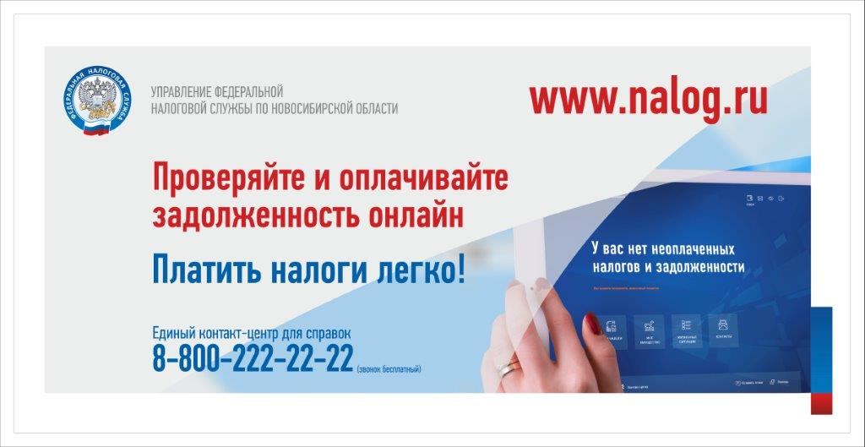

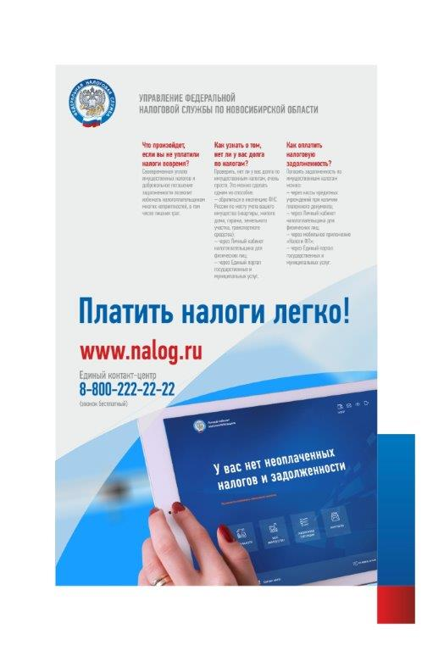

**Выходя на лёд, думайте, прежде всего, о безопасности.**

**Берегите своё здоровье и жизнь!**

|  |
| --- |
| **ЕСЛИ ВЫ ПРОВАЛИЛИСЬ ПОД ЛЁД!** |

**Советы рыбакам, любителям подлёдного лова!**

1. Еще на берегу определите маршрут движения.

2. Осторожно спускайтесь с берега: лед может неплотно соединяться с сушей; могут быть

трещины; подо льдом может быть воздух.

3. Проверяйте каждый шаг на льду пешней, но не бейте ею лед перед собой - лучше сбоку. Если

после первого удара лед пробивается, немедленно возвращайтесь на место, с которого

пришли.

4. Рюкзак повесьте на одно плечо, а еще лучше - волоките на веревке в 2-3 метрах сзади.

5. При перевозке небольших грузов, их следует класть на сани или брусья с большой площадью

опоры на лед, чтобы избежать провала.

6. Не подходите к другим рыболовам ближе, чем на 3 метра.

7. Во время рыбной ловли нельзя пробивать много лунок на ограниченной площади, собираться

большими группами.

8. Каждому рыболову рекомендуется иметь с собой спасательные средства: шнур длиной 15- 25

метров, так называемые «спасалки» - устройства, похожие на толстое шило и висящие на

груди (воткнув их в лёд, можно подтянуться и выбраться из воды).

**При чрезвычайных ситуациях звонить - 01**